Truy Hồi Thông Tin - Nhóm 3
Xây dựng hệ thống tìm kiếm và phân loại văn bản pháp luật

Danh sách thành viên:
STT | Họ và tên | MSSV
 | Lưu Thái Hưng | 23DH111389
 | Nguyễn Văn Ba | 23DH110184
 | Lê Đỗ Huy Hùng | 23DH111359
 | Lê Văn Hào Kiệt | 23DH114418

Mô tả Dataset

Tổng quan
Hệ thống được xây dựng và huấn luyện dựa trên tập dữ liệu EUR-LEX, một kho lưu trữ khổng lồ chứa các văn bản pháp luật của Liên minh Châu Âu (EU). Đường dẫn: https://www.kaggle.com/datasets/puskas78/eurlex-dataset?select=EurLex_all.csv.
Bộ dữ liệu chứa 142.036 luật pháp của EU với khoảng thời gian từ 1952 đến 2019. Nó bao gồm 102.304 nguyên tắc pháp lý, 4.070 chỉ thị, 35.798 quyết định được viết trong ngôn ngữ là Tiếng Anh.
Tập dữ liệu này được sử dụng phục vụ hai mục đích chính: Truy vấn thông tin và phân loại văn bản đa nhãn.

Cấu trúc dữ liệu
STT | Tên thuộc tính | Ý nghĩa | Giá trị mẫu | Số lượng mẫu hợp lệ
 | CELEX | Số định danh của văn bản pháp luật EU | 32019D0276 | 142035
 | Act_name | Tên đầy đủ chính thức của văn bản | Decision (EU) 2018/846 of the European  Parliament and of the Council of 30 May  2018 on the mobilisation of the... | 139890
 | Act_type | Phân loại loại hình văn bản pháp lý | Decision, Regulation, Directive | 142035
 | Status | Trạng thái pháp lý hiện tại của văn bản | In force, No longer in force, Repealed | 126693
 | EUROVOC | Các từ khoá phân loại nội dung (theo chuẩn EU) | approximation of laws, consumers protection, technical regulation | 91613
 | Subject_matter | Chủ đề mở rộng dựa trên các chương trình của EU | Internal market, Agriculture | 133940
 | Treaty | Hiệp ước cơ sở mà văn bản này dựa vào để ban hành | Treaty on the Functioning of the European Union (TFEU) | 141922
 | Legal_base_celex | Mã CELEX của các văn bản luật làm cơ sở pháp lý | 12012E114 | 141612
 | Authors | Cơ quan hoặc tổ chức ban hành văn bản | European Parliament, Council of the European Union | 142035
 | Procedure_number | Mã số quy trình lập pháp liên viện (nếu có) | 2018/0093/COD | 18622
 | Date_document | Ngày văn bản được thông qua/ký kết | 2018-05-30 | 142035
 | Date_publication | Ngày văn bản được công bố trên Tạp chí chính thức (Official Journal) | 2018-06-07 | 39868
 | First_entry_into_force | Ngày văn bản bắt đầu có hiệu lực thi hành | 2018-06-27 | 104135
 | Temporal_status | Trạng thái hiệu lực theo thời gian (tương tự Status nhưng chi tiết hơn) | In Force | 18479
 | Act_cites | Danh sách các mã CELEX mà văn bản này trích dẫn/tham chiếu đến | 32011R0182; 32013R1308 | 65647
 | Cites_links | Đường dẫn URL đến các văn bản được trích dẫn | http://data.europa.eu/eli/reg/2011/182/oj | 65647
 | Act_ammends | Danh sách các mã CELEX mà văn bản này sửa đổi hoặc thay thế | 32009D0077 | 36307
 | Ammends_links | Đường dẫn URL đến các văn bản bị sửa đổi | http://data.europa.eu/eli/dec/2009/77/oj | 36307
 | Eurlex_link | Đường dẫn gốc đến trang chi tiết trên EUR-Lex (HTML) | https://eur-lex.europa.eu/legal-content/EN/TXT/?uri=CELEX:32019D0276 | 142036
 | ELI_link | Mã định danh Luật Châu Âu (European Legislation Identifier link) | http://data.europa.eu/eli/dec/2019/276/oj | 142035
 | Proposal_link | Liên kết đến văn bản đề xuất ban đầu (nếu là luật lập pháp) | https://eur-lex.europa.eu/legal-content/EN/ALL/?uri=CELEX:52018PC0321 | 14807
 | Oeil_link | Liên kết đến Đài quan sát Lập pháp (Legislative Observatory) | https://oeil.secure.europarl.europa.eu/oeil/popups/ficheprocedure.do?... | 5263
 | Additional_info | Thông tin bổ sung | EEE relevance (Liên quan đến Khu vực Kinh tế Châu Âu) | 28686
 | act_raw_text | Toàn văn nội dung văn bản | DECISION (EU) 2018/846... Having regard to the Treaty... | 134657

Vậy, tổng số văn bản pháp luật hợp lệ để sử dụng là 134657 văn bản.

Các thách thức
Trong lúc xây dựng đề tài, nhóm gặp vấn đề về OOM (Out of Memory) vì văn bản của một số tài liệu quá dài, điều này dẫn đến việc bộ nhớ không đáp ứng đủ và phải sử dụng các kỹ thuật chunking và cắt xén dữ liệu tại một mốc nào đó để hạn chế vấn đề trên.

Mô hình truy xuất
Hệ thống không sử dụng một thuật toán đơn lẻ mà kết hợp cơ chế lọc tuyệt đối và xếp hạng ngữ nghĩa để tối ưu hóa cả tốc độ lẫn độ chính xác:
- Mô hình Boolean (Lọc ứng viên): Đóng vai trò là màng lọc đầu tiên. Khi người dùng nhập truy vấn, hệ thống sử dụng phép toán logic (OR/AND) trên Chỉ mục đảo ngược (Inverted Index) để tìm ra tập hợp các tài liệu chứa ít nhất một từ khóa hợp lệ. Bước này giúp giảm không gian tìm kiếm từ hơn 134,000 tài liệu xuống còn vài nghìn chỉ trong một phần nghìn giây.
- Okapi BM25 (Xếp hạng mức độ liên quan): Các tài liệu vượt qua bộ lọc Boolean sẽ được chấm điểm bằng thuật toán BM25. Thuật toán này không chỉ đếm tần suất xuất hiện của từ khóa (Term Frequency) mà còn chuẩn hóa dựa trên độ dài của từng tài liệu so với độ dài trung bình của toàn bộ kho dữ liệu. Điều này đảm bảo các văn bản pháp luật siêu dài không bị thiên vị một cách bất hợp lý.

Kiến trúc hệ thống
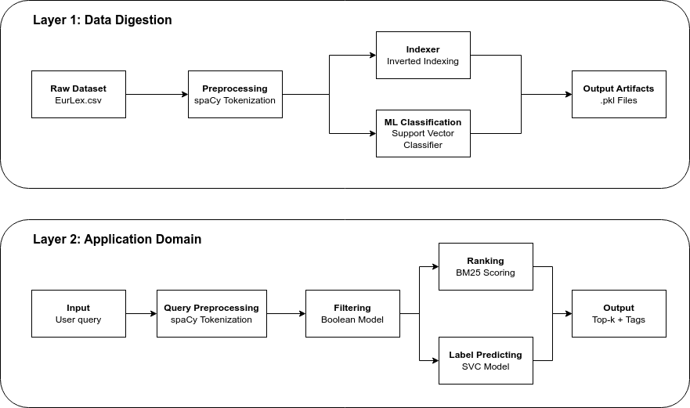
Kiến trúc hệ thống được chia làm hai lớp biệt lập, đảm bảo khả năng mở rộng và tốc độ phản hồi tức thì cho người dùng cuối.

Lớp 1: Tiêu hóa dữ liệu (Data Ingestion)
Mục tiêu: Lớp này điểm nhận vai trò xử lý từ dữ liệu thô và cho ra kết quả là các thành phần bao gồm: Inverted Index, Document Metadata, SVC Models.
Pipeline cơ bản:
- Tiền xử lý dữ liệu (Preprocessing): Đọc dữ liệu thô từ file csv. Sử dụng thư viện spaCy để loại bỏ stop-word, chuyển về dạng nguyên thể, loại bỏ các từ có ít hơn 2 ký tự.
- Trích xuất chỉ mục (Indexer): Xây dựng cấu trúc Inverted Index bằng từ điển Python và tính toán các siêu dữ liệu thống kê (độ dài tài liệu, tổng số tài liệu) cho công thức BM25.
- Huấn luyện phân loại đa nhãn (ML Classifications): Biến đổi văn bản thành ma trận thưa (Sparse Matrix) bằng TF-IDF (giới hạn 50,000 features). Sau đó, huấn luyện 100 mô hình Linear Support Vector Classifier (LinearSVC) thông qua chiến lược One-Vs-Rest để dự đoán 100 nhãn EUROVOC phổ biến nhất. Toàn bộ kết quả được serialize thành các file .pkl.

Lớp 2: Tầng ứng dụng trực tiếp (Application Domain)
Mục tiêu: Nhận truy vấn từ người dùng, xử lý và cho ra kết quả.
Pipeline cơ bản:
- Khởi tạo (Initialization): Nạp toàn bộ các file .pkl (Inverted Index, TF-IDF Vectorizer, Models) vào RAM chỉ một lần duy nhất.
- Input: Đọc câu query của người dùng.
- Tiền xử lý query (Query Preprocessing): Tiếp tục sử dụng spaCy để loại bỏ stop-word, loại bỏ các từ dưới 2 ký tự.
- Lọc (Filtering): Lọc ra những documents có chứa từ khóa.
- Xếp hạng (Ranking): Sử dụng BM25 để xếp hạng các documents vừa lọc được.
- Dự đoán nhãn EUROVOC (Label Predicting): Sử dụng mô hình SVC đã huấn luyện để dự đoán các thẻ EUROVOC.
- Kết quả: Hệ thống trả về danh sách Top-k văn bản có chứa các nhãn EUROVOC đã dự đoán và có điểm BM25 cao nhất.

Đánh giá mô hình dựa trên thực nghiệm
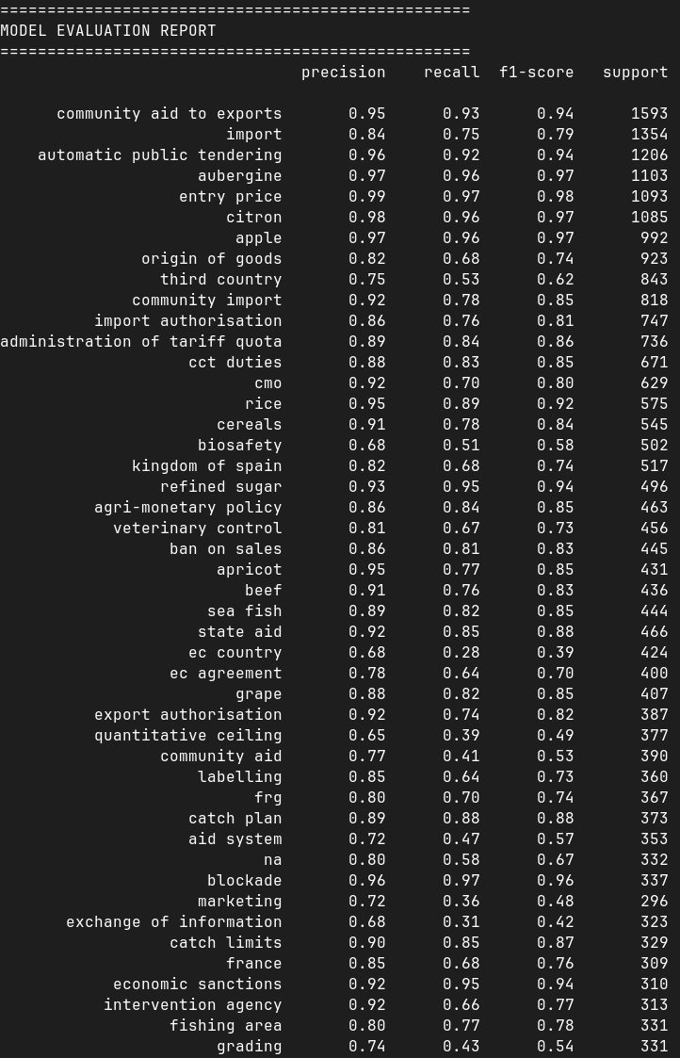
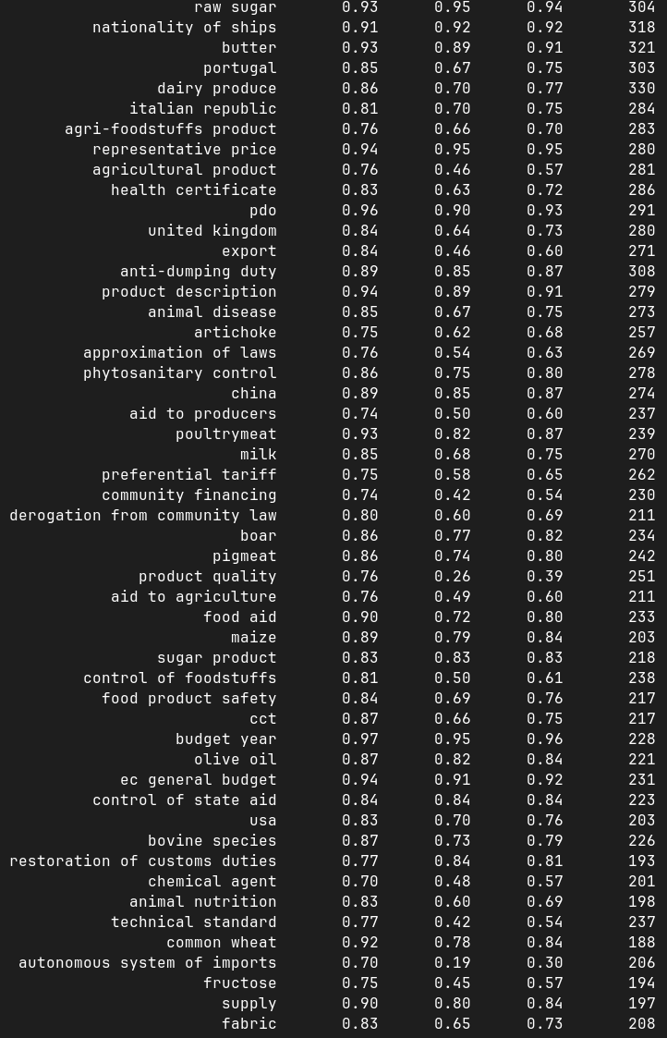
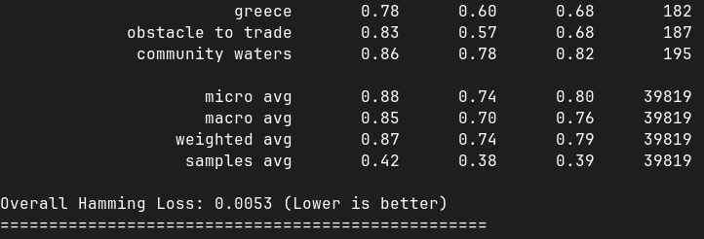
Để đánh giá mô hình phân loại đa nhãn (Multi-label Classification), dữ liệu được chia theo tỷ lệ 80/20 (Train/Test). Các chỉ số đánh giá tập trung vào hiệu suất trên từng nhãn thay vì độ chính xác tuyệt đối (Exact Match Accuracy).
- Micro F1-Score (0.80): Cho thấy ma trận TF-IDF đã biểu diễn thành công các đặc trưng cốt lõi của văn bản.
- Macro F1-Score (0.76): Khoảng cách rất nhỏ giữa Micro và Macro chứng minh rằng mô hình học được cả những nhãn hiếm, chứ không chỉ ưu tiên các nhãn xuất hiện nhiều nhất để đánh lừa chỉ số.
- Hamming Loss (0.0053): Tỷ lệ phân loại sai trên từng quyết định nhị phân độc lập chỉ ở mức 0.53%, khẳng định độ tin cậy của thuật toán LinearSVC trên không gian dữ liệu nhiều chiều.

Thực nghiệm
Nhóm sử dụng một số câu query mẫu để ghi nhận kết quả hệ thống. Với mỗi câu query, nhóm sẽ ghi nhận lại danh sách nhãn EUROVOC mà mô hình trích xuất được, tổng số văn bản liên quan tìm được, top-$k$ văn bản có chỉ số BM25 cao nhất (Với $k=5$).

Q1: “veterinary controls and health certificates for bovine animals and pigmeat'

Kết quả:
- Nhãn EURO dự đoán được: ['biosafety', 'health certificate', 'pigmeat', 'bovine species'].
- Tổng số tài liệu tìm được: 41422.
- Top 5 tài liệu có BM25 cao nhất:
  - CELEX: 31993d0020 | BM25 Score: 36.8567
  - CELEX: 31992d0375 | BM25 Score: 36.3194
  - CELEX: 31992d0040 | BM25 Score: 36.2176
  - CELEX: 31991d0073 | BM25 Score: 35.9501
  - CELEX: 31993d0398 | BM25 Score: 34.7285

Q2: “financial aid and economic sanctions against china”

Kết quả:
- Nhãn EURO dự đoán được: ['china'].
- Tổng số tài liệu tìm được: 88841.
- Top 5 tài liệu có BM25 cao nhất:
  - CELEX: 32011d0860 | BM25 Score: 18.6552
  - CELEX: 32010d0399 | BM25 Score: 18.5521
  - CELEX: 32010d0668 | BM25 Score: 18.5074
  - CELEX: 32008d0960 | BM25 Score: 18.3878
  - CELEX: 32013d0183 | BM25 Score: 17.6313

Q3: “what are the specific rules and regulations regarding the labelling of sea fish within the ec”

Kết quả:
- Nhãn EURO dự đoán được: ['labelling'].
- Tổng số tài liệu tìm được: 128358.
- Top 5 tài liệu có BM25 cao nhất:
  - CELEX: 32008d0589 | BM25 Score: 22.0347
  - CELEX: 32008d0620 | BM25 Score: 21.0462
  - CELEX: 32006d0656 | BM25 Score: 19.9480
  - CELEX: 32013r0560 | BM25 Score: 19.7565
  - CELEX: 31998l0087 | BM25 Score: 19.4595

Q4: “automatic public tendering for cereals”

Kết quả:
- Nhãn EURO dự đoán được: [ ].
- Tổng số tài liệu tìm được: 38615.
- Top 5 tài liệu có BM25 cao nhất:
  - CELEX: 31998r2812 | BM25 Score: 14.7090
  - CELEX: 31998r1289 | BM25 Score: 14.0518
  - CELEX: 31998r1188 | BM25 Score: 13.8954
  - CELEX: 31998r1904 | BM25 Score: 13.6966
  - CELEX: 31998r2246 | BM25 Score: 13.6349
Lưu ý: Với kết quả từ SVC rỗng, hệ thống tự động fallback lại BM25, tính trọng số IDF cho ‘tendering’ và ‘cereals’ và thực hiện việc trả về kết quả liên quan như bình thường.

Danh sách 100 nhãn EUROVOC có thể xem tại đây.

